**百萬創客擂台競賽**

**新一代雲端藥盒**

**設計企劃書**

參賽隊員：洪培真、王昱翔

楊鎮源、薛雅鎂

指導教授：施順鵬 教授

中華民國一○五年八月十七日

1. 設計緣起

如表1.1所示，台灣自從199年進入高齡化社會後，到目前為止，65歲以上老年人口占總人口之比例已達11.5%，再加上台灣也進入少子化社會，導致扶養比年年升高，而現在家庭組成幾乎多是雙薪家庭的型態，因此在針對家中長輩的照顧會較為吃力。

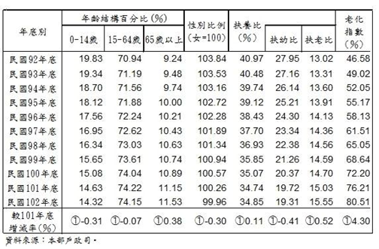

表1.1、民國九十二年到一百零二年現住戶人口數[1]

隨著年紀的增長，罹患慢性病的機率與人數也就增加，在臺灣地區56%老人罹患慢性病，80%有一種以上的疾病，40%有兩種以上疾病。所以當家中的老人，需要長期服藥時，卻因為看不懂藥袋上面的處方簽，而胡亂取藥吃的形況也很多，也有些因為記憶力逐漸衰退，而時常忘記吃藥或者重複用藥，不管是服用什麼藥物，都極有可能產生副作用。如果發生以上三種錯誤用藥的情況下，副作用發生機率相對較高，副作用嚴重可能會影響到身體的機能運作，又或者引發併發症，您知道老人家看病吃藥有哪些危機嗎？醫改會調查發現，老人用藥有五大問題，約6¬8.4%的長輩(如圖1.1的新聞)，常常會重複用藥，另外還有38.9%吃藥常¬搞錯，且大部分的長輩都是自行用藥。



圖2-2 長者用藥突槌 近7成會重複呷藥! [2]

1. 企畫內容

預期情境一、定時提醒患者吃藥:

(如圖2.1)當病患吃藥時間到時，藥盒會發出警告聲，並閃爍LED燈，當藥盒開啟時，才會停止提示及警告聲，另外家人也會收到病患是否拿藥的訊息，在病患拿完藥時，藥盒會自動旋轉，轉至下一格，若病患並未按時取藥，也立即發送訊息給緊急聯絡人。

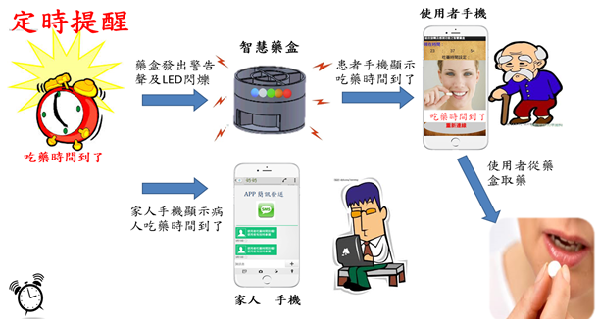

圖2.1、預期情境一模擬流程圖

預期情境二、發生緊急狀況:

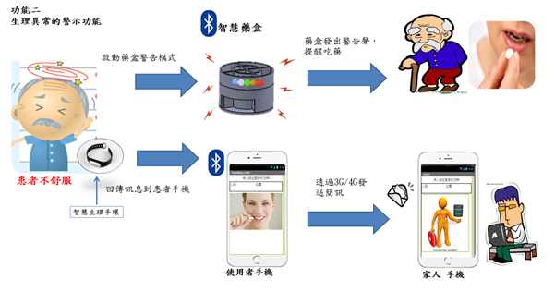(如圖2.2)當患者發生身體不適時，病患身上的智慧生理手環，偵測到患者的生理異常，會直接發送訊息到藥盒，發出警告聲，同時病患及家人的手機也會收到訊息，當家人收到訊息時，便可以直接打給病患關心，就能判斷是否該服用在藥盒內圈(紅色)的緊急用藥。

圖2.2、預期情境二模擬流程圖

創新功能介紹:

隨著年紀的增長，罹患慢性病的機率與人數也就增加，在臺灣地區56%老人罹患慢性病，80%有一種以上的疾病，40%有兩種以上疾病。所以當家中的老人，需要長期服藥時，卻因為看不懂藥袋上面的處方簽，而胡亂取藥吃的形況也很多，也有些因為記憶力逐漸衰退，而時常忘記吃藥或者重複用藥，不管是服用什麼藥物，都極有可能產生副作用。如果發生以上三種錯誤用藥的情況下，副作用發生機率相對較高，副作用嚴重可能會影響到身體的機能運作，又或者引發併發症，您知道老人家看病吃藥有哪些危機嗎？醫改會調查發現，老人用藥有五大問題，約6¬8.4%的長輩，常常會重複用藥，另外還有38.9%吃藥常¬搞錯，且大部分的長輩都是自行用藥。

因此啟發我們想要設計出可以避免老人用藥時發生錯誤，同時可提醒吃藥的智慧旋轉藥盒，加上能即時回傳是否取藥的資訊到家人的手機中，讓家人在工作忙碌時也能知道病患的狀況。雖然目前市場上已有相關智慧藥盒產品，但功能仍多為簡易不便型。本作品是利用微控制器，結合藍芽及Zigbee無線傳輸功能，讓訊息可傳送至手機端，讓家人知曉使用者的情況，並透過Zigbee傳送到Server端紀錄，結合雲端即可以與醫療連接，讓醫生可以更了解使用者的用藥情況。以下為本作品創新功能介紹，

* **藥盒顏色區分藥品** — 在藥盒的上方，我們利用顏色的不同，來區分定時用藥跟緊急用藥，在外圈(藍色)是定時用藥，內圈(紅色)是緊急用藥。
* **藥盒旋轉** — 我們把每天定時藥服用的藥在外圈，利用較輕巧的馬達驅動藥盒旋轉，因此可以控制每一次的用藥，避免重複或吃錯藥。
* **紅外線感測** —我們利用紅外線感測器判斷患者是否有在取藥置，使藥可以直接從藥盒掉落在落藥處，紅外線感測模組對於環境光線適應能力強，工作電壓為3.3V-5V。該感測器的探測距離可以通過可調電阻調節、具有干擾小、便於裝配、使用方便特點。
* **LED與聲音做提醒** — 在患者吃藥時間到時，LED跟喇叭皆會做恆亮跟聲音提醒。
* **智慧生理手環**—透過脈搏感測器，了解使用者的生理狀況，進一步分析與紀錄。
* **手機APP** — 利用手機APP程式設計，製作提醒跟接收感測器的訊息，並提供家人可以設定定時吃藥的時間，另外當病患發生身體不舒服時 ，也會發出緊急的訊息，通知家人做馬上的處理及關心。
* **Bluetooth無線傳輸**—智慧藥盒與手機透過藍芽連結，在手機端紀錄與傳送取藥訊息。
  + - **Zigbee無線傳輸**—結合Zigbee無線傳輸功能，並在sever端紀錄，可以在雲端上隨時了解病患目前的生理狀況。

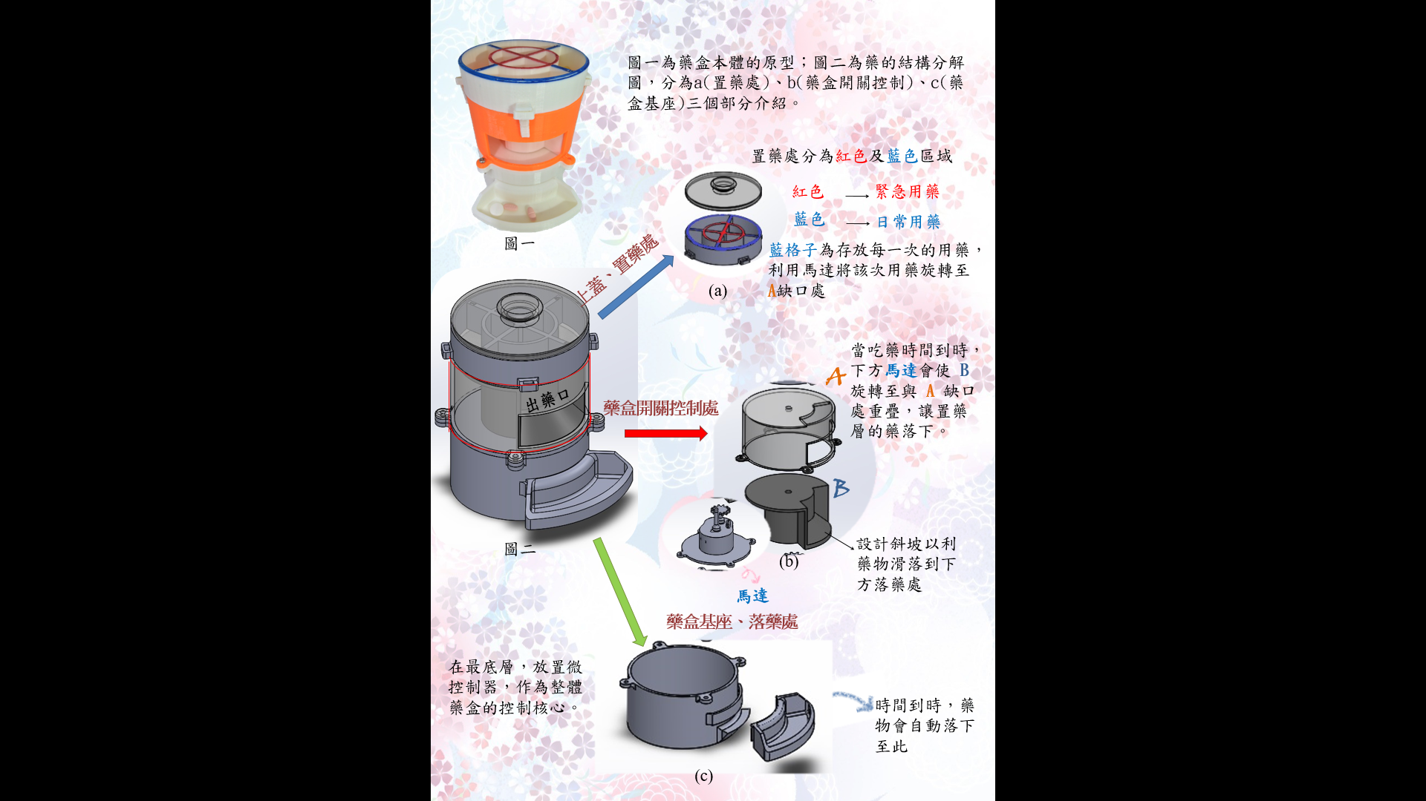產品外觀設計概念(圖2.3):

圖2.3、產品外觀設計概念

系統架構介紹:

圖2.4、系統架構圖

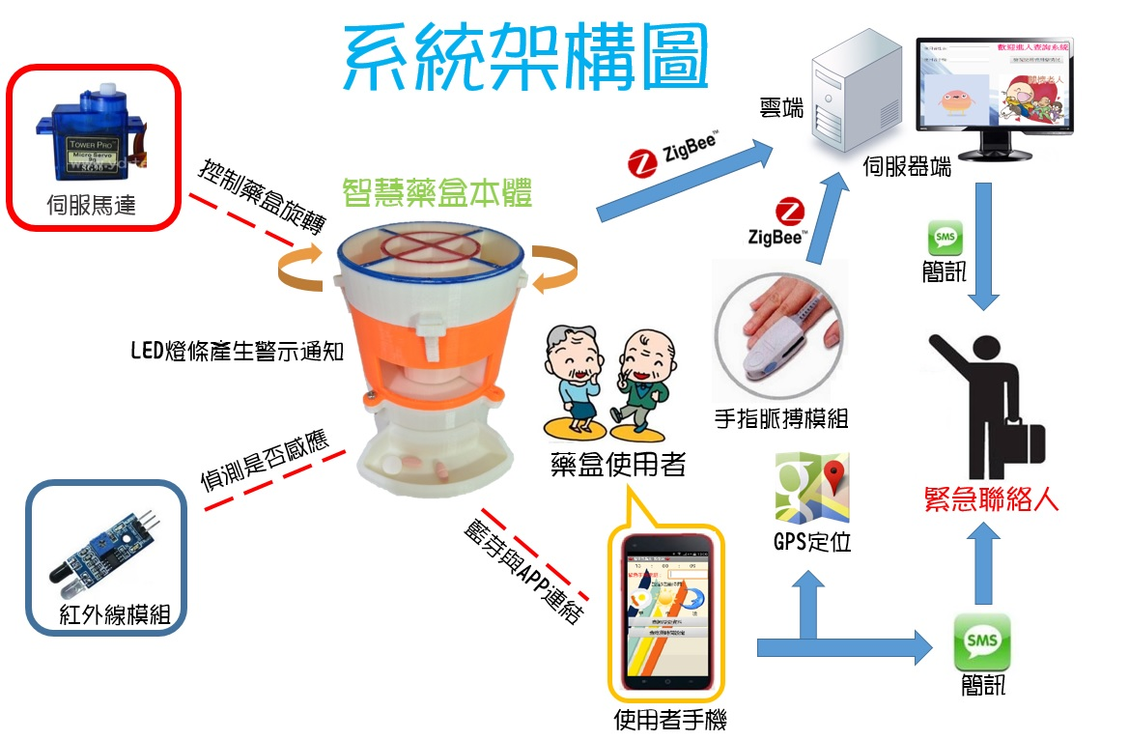 圖2.4是系統架構圖，本作品藥盒內有兩個伺服馬達，一個是控制藥盒開與關，另一個則是控制藥盒置藥處的旋轉。當使用者取完藥後，便會自動旋轉到下一次的用藥格；此藥盒是經由紅外線感應來判斷使用者是否有取藥。我們可以透過手機來設定時間以及選擇緊急聯絡人來傳送訊息通知。藥盒與生理感測器(脈搏感測)的資料傳送皆是透過ZIGBEE無線傳輸到我們雲端資料庫做儲存，讓使用者的家屬及醫生可以透過雲端查詢的方式，快速了解到使用者的取藥紀錄及生理情況。

商品結合雲端功能:

本商品也提供雲端功能，讓使用者的家屬及醫生可以透過網路，查詢使用者的用藥紀錄，也是達到雲端病歷的效果。

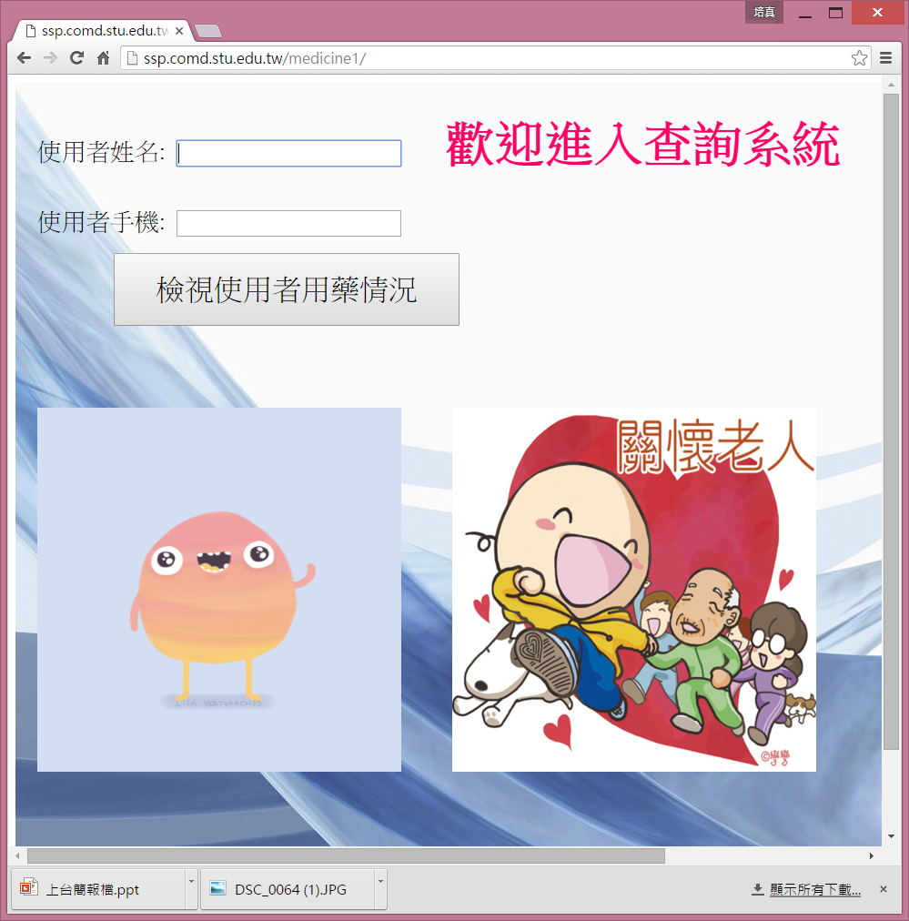

圖2.5、使用者登入頁面 圖2.6、資料顯示頁面

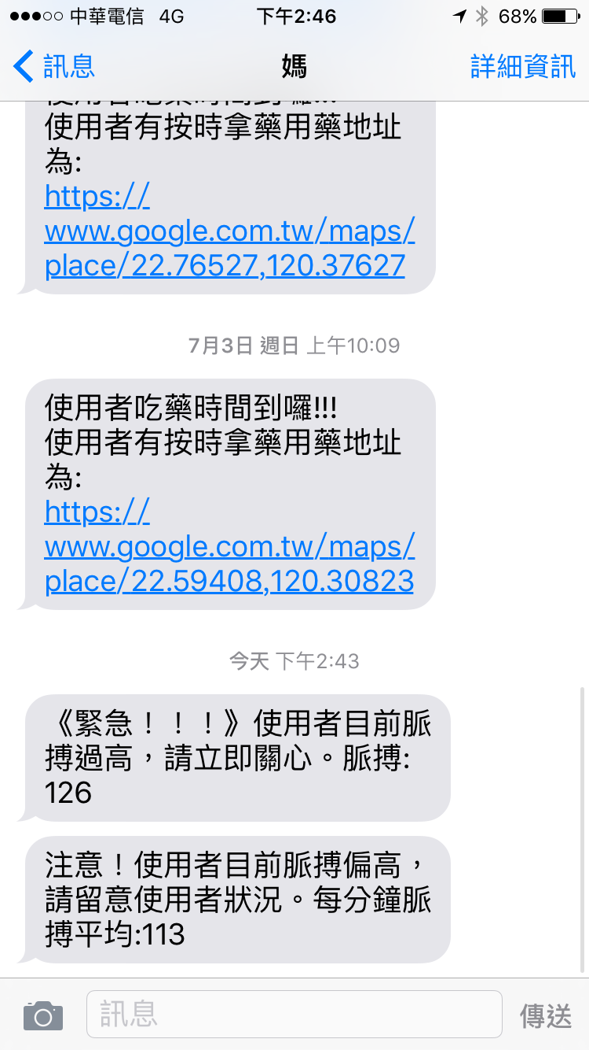 

圖2.7、緊急聯絡人收到訊息通知

1. 未來作品延伸

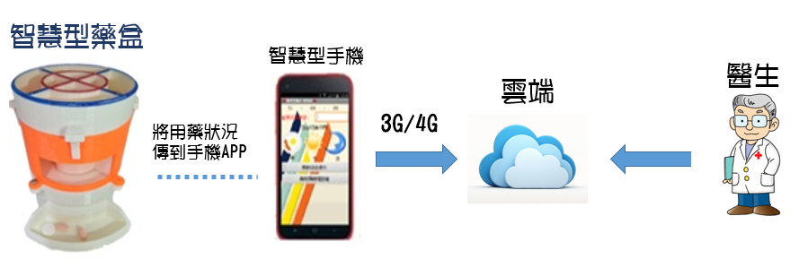我們希望在未來可以透過與醫療機構合作，雲端病歷會自動將使用者取藥紀錄及生理狀況記錄在雲端，供使用者的家屬及主治醫生查詢，讓醫生更能了解到使用者在家的用藥情形及生理狀況。

圖3.1、作品延伸流程圖

1. 參考文獻

[1] 102年底人口結構分析

<http://www.transglobe.com.tw/transglobe-retireplan/content/8619>

[2] **華視新聞2013年10月6日報導**[http://news.cts.com.tw/cts/life/201310/201310071320949.html#.VQBM2fmUega](http://news.cts.com.tw/cts/life/201310/201310071320949.html#.VQBNFvmUegb)